ПЕРИОДИЧЕСКОЕ ПЕЧАТНОЕ ИЗДАНИЕ
БАЛАХТОНСКОГО СЕЛЬСКОГО СОВЕТА ДЕПУТАТОВ и
АДМИНИСТРАЦИИ БАЛАХТОНСКОГО СЕЛЬСОВЕТА КОЗУЛЬСКОГО РАЙОНА
БАЛАХТОНСКИЕ

В Е С Т И
__________________________________________________________________________________ 01 ОКТЯБРЯ 2019 года № 12/173 ВТОРНИК __________________________________________________________________________________

1 ОКТЯБРЯ – ДЕНЬ ПОЖИЛОГО ЧЕЛОВЕКА

1 октября отмечается один из самых тёплых и сердечных праздников – международный День пожилых людей. Это особый праздник, в котором заложено уважение и почитание, благодарность старшему поколению. Это замечательный повод для всех нас собраться вместе и вспомнить о судьбах людей старшего поколения полных памятных событий и достойных дел.
Дорогие наши пенсионеры и ветераны!
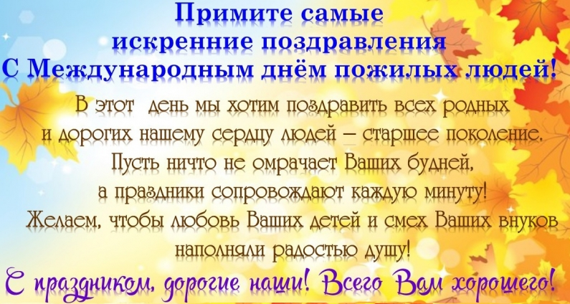
За Вашими плечами большая жизнь, мудрость и богатейший опыт. Вы являетесь хранителями традиций и моральных ценностей, опорой и поддержкой для молодого поколения, верными помощниками для детей и внуков.

Низкий Вам поклон за доброту и терпение, за Ваш труд, мудрость, отзывчивость, за помощь и поддержку!

В.А. Мецгер – глава Балахтонского сельсовета
Е.А. Гардт – председатель сельского Совета депутатов
_____________________________________________________________
Страница 2 № 12/173 «Балахтонские вести» 01 октября 2019 года
__________________________________________________________________________________

27 СЕНТЯБРЯ – ДЕНЬ ДОШКОЛЬНОГО РАБОТНИКА

День воспитателя и дошкольного работника — всероссийский профессиональный праздник всех сотрудников дошкольных учреждений. 27 сентября в 1963 году в Санкт-Петербурге был открыт первый детский садик. Но только в 2003 году этот праздник был внесен во всероссийский календарь. В этот день поздравляют воспитателей, заведующих, нянечек и других работников дошкольных заведений.
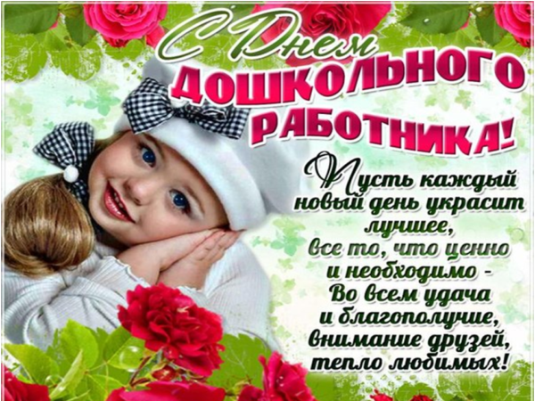

Работники дошкольных учреждений,
Все воспитатели, все няни, повара,
Сегодня праздник ваш, и мы вас поздравляем,
Желаем процветания и добра.
Желаем вам с хорошим настроением
Работать ежедневно с малышней.
Придумывать занятия с упоением,
Чтоб души детские наполнить красотой.

В.А. Мецгер – глава Балахтонского сельсовета
Е.А. Гардт – председатель сельского Совета депутатов
_____________________________________________________________
Страница 3 № 12/173 «Балахтонские вести» 01 октября 2019 года
__________________________________________________________________________________

5 ОКТЯБРЯ – ДЕНЬ УЧИТЕЛЯ

В день осенний, когда у порога задышали уже холода,
Школа празднует День педагога –
праздник мудрости, знаний, труда!
День Учителя! Вслушайтесь сердцем
в эти звуки, что дороги нам.
Всем, что связано с юностью, детством
мы обязаны учителям!

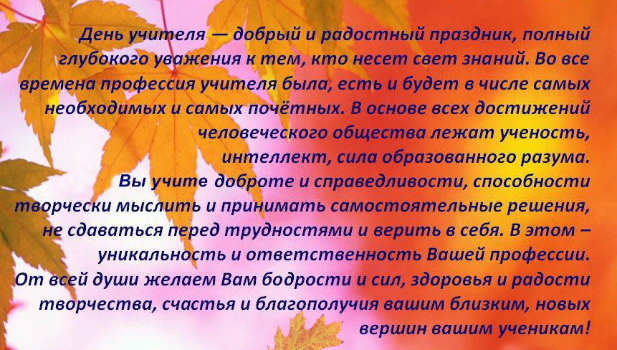

Дорогие учителя!
Искренне и сердечно поздравляем Вас
с профессиональным праздником – Днём учителя!
Слова, как признание доброго чувства,
хочется сегодня нам произнести
В честь тех, труд которых подобен искусству,
что могут людей за собой повести.
Пусть год учебный будет годом счастья:
улыбок, радости, надежд!
Пусть каждый день приносит лучик счастья,
здоровья крепкого на много-много лет!
Пусть будет радостной всегда труда прекрасного дорога
И пусть не меркнет никогда святое званье педагога!

В.А. Мецгер – глава Балахтонского сельсовета
Е.А. Гардт – председатель сельского Совета депутатов
_____________________________________________________________
Страница 4 № 12/173 «Балахтонские вести» 01 октября 2019 года
__________________________________________________________________________________

В СОВЕТЕ ДЕПУТАТОВ

16 сентября состоялась тридцать пятая внеочередная сессия Балахтонского сельского Совета депутатов. На сессии депутаты рассмотрели два вопроса:
- О внесении изменений в Решение сельского Совета депутатов от 14.09.2018 № 27-131р «Об утверждении Положения «Об оплате труда депутатов, выборных должностных лиц местного самоуправления, осуществляющих свои полномочия на постоянной основе, лиц, замещающих иные муниципальные должности, и муниципальных служащих Балахтонского сельсовета» - в связи с увеличением с 1 октября заработной платы на 4,3%;
- Об участии Балахтонского сельского Совета депутатов в краевом конкурсе «На лучшую организацию работы представительного органа муниципального образования в 2019 году».
В соответствии с Порядком проведения краевого конкурса «На лучшую организацию работы представительного органа муниципального образования в 2019 году», утверждённого Постановлением Законодательного Собрания Красноярского края от 18 апреля 2019 года № 7-2712П, Балахтонским сельским Советом депутатов подготовлены отчетные материалы за период работы с 01.01.2018г. по 01.09.2019 г. и направлены в Законодательное Собрание Красноярского края для участия в краевом конкурсе.
На этом работа сессии была завершена, так как в соответствии с Регламентом Балахтонского сельского Совета депутатов дополнительные вопросы на внеочередной сессии не рассматриваются.

Е.А. Гардт – председатель сельского Совета депутатов

ПОЗДРАВЛЯЕМ!

Ольгу и Владимира ТАРАН
Дорогие наши
Оля и Владимир!

Пусть будет мир у вас под крышей,
А в доме – счастье и покой,
и стук сердец, друг друга слыша,
Дожить до свадьбы золотой!
Пусть сбудется всё то, что снилось,
Всё то, что радовало глаз,
Чтобы любовь и счастье поселились
В доме навсегда у вас!
Ваши родители
Администрация Балахтонского сельсовета и сельский Совет депутатов присоединяются к поздравлениям!
Пусть тепло любви согревает вас год за годом!
_____________________________________________________________
Страница 5 № 12/173 «Балахтонские вести» 01 октября 2019 года
__________________________________________________________________________________

ИЗВЕЩЕНИЕ

«Организатор торгов – администрация Козульского района Красноярского края сообщает, что на основании распоряжения администрации Козульского района Красноярского края от 17.07.2019 № 153-р, 03 сентября 2019 года в 14:00 часов в здании администрации района (кабинет 3-12), расположенной по адресу: Красноярский край, Козульский район, п.г.т. Козулька, ул. Советская, 59, состоялось рассмотрение заявок на участие в аукционе на право заключения договора аренды земельного участка, государственная собственность на который не разграничена, относящегося к категории земель – земли населенных пунктов, с кадастровым номером 24:21:1009001:180, площадью 3543 кв.м, с местоположением: Красноярский край, Козульский район, д. Мальфино, ул. Линейная, 6, с видом разрешенного использования: одно – двух квартирные отдельно стоящие жилые дома с приусадебными земельными участками.

Аукцион признан несостоявшимся в связи с отсутствием поданных заявок на участие в открытом аукционе на право заключения договора аренды земельного участка».

«Организатор торгов – администрация Козульского района Красноярского края сообщает, что на основании распоряжения администрации Козульского района Красноярского края от 17.07.2019 № 154-р, 03 сентября 2019 года в 14:00 часов в здании администрации района (кабинет 3-12), расположенной по адресу: Красноярский край, Козульский район, п.г.т. Козулька, ул. Советская, 59, состоялось рассмотрение заявок на участие в аукционе на право заключения договора аренды земельного участка, государственная собственность на который не разграничена, относящегося к категории земель – земли населенных пунктов, с кадастровым номером 24:21:1009001:182, площадью 3703 кв.м, с местоположением: Красноярский край, Козульский район, д. Мальфино, ул. Линейная, 8, с видом разрешенного использования: одно – двух квартирные отдельно стоящие жилые дома с приусадебными земельными участками.

Аукцион признан несостоявшимся в связи с отсутствием поданных заявок на участие в открытом аукционе на право заключения договора аренды земельного участка».

«Организатор торгов – администрация Козульского района Красноярского края сообщает, что на основании распоряжения администрации Козульского района Красноярского края от 17.07.2019 № 152-р, 03 сентября 2019 года в 14:00 часов в здании администрации района (кабинет 3-12), расположенной по адресу: Красноярский край, Козульский район, п.г.т. Козулька, ул. Советская, 59, состоялось рассмотрение заявок на участие в аукционе на право заключения договора аренды земельного участка, государственная собственность на который не разграничена, относящегося к категории земель – земли населенных пунктов, с кадастровым номером 24:21:1009001:181, площадью 2498 кв.м, с местоположением: Красноярский край, Козульский район, д. Мальфино, ул. Линейная, 12, с видом разрешенного использования: одно – двух квартирные отдельно стоящие жилые дома с приусадебными земельными участками.

Аукцион признан несостоявшимся в связи с отсутствием поданных заявок на участие в открытом аукционе на право заключения договора аренды земельного участка».

_____________________________________________________________
Страница 6 № 12/173 «Балахтонские вести» 01 октября 2019 года
__________________________________________________________________________________

СООБЩЕНИЕ
о назначении публичных слушаний

Балахтонский сельский Совет депутатов сообщает, что 15 октября 2019-го года в 15 часов в здании администрации Балахтонского сельсовета по адресу с. Балахтон, ул. Советская – 82В состоятся публичные слушания по вопросу «О внесении изменений и дополнений в Устав Балахтонского сельсовета Козульского района Красноярского края».
С проектом решения можно ознакомиться в рабочее время в администрации Балахтонского сельсовета, в Балахтонском сельском Совете депутатов и в данном печатном издании в рубрике «Официально».
Предложения и замечания граждан принимаются ежедневно в рабочее время.
Е.А. Гардт - Председатель сельского Совета депутатов

ПОРЯДОК УЧЁТА ПРЕДЛОЖЕНИЙ ПО ПРОЕКТУ УСТАВА
муниципального образования Балахтонский сельсовет
Козульского района Красноярского края
и участия граждан в его обсуждении

1. Настоящий Порядок разработан в соответствии с Федеральным законом от 06.10.2003г. № 131-ФЗ «Об общих принципах организации местного самоуправления в Российской Федерации» и направлен на реализацию прав граждан на участие в обсуждении изменений, вносимых в Устав сельсовета.
2. Проект устава муниципального образования Балахтонский сельсовет подлежит официальному опубликованию не позднее, чем за 30 дней до рассмотрения сельским Советом депутатов вопроса о принятии Устава муниципального образования, внесении изменений и дополнений в Устав муниципального образования с одновременным опубликованием настоящего Порядка.
3. Предложения по проекту Устава могут вноситься гражданами Российской Федерации, проживающими на территории муниципального образования Балахтонский сельсовет и обладающими избирательным правом.
4. Предложения по проекту устава подаются председателю сельского Совета депутатов в письменном виде в течение 10 дней со дня его опубликования. Председатель сельского Совета депутатов передаёт данные предложения для подготовки к публичным слушаниям.
В индивидуальных предложениях граждан должны быть указаны фамилия, имя, отчество, дата рождения, адрес места жительства и личная подпись гражданина. Коллективные предложения граждан принимаются с приложением протокола собрания граждан с указанием фамилии, имени, отчества, даты рождения, адреса места жительства лица, которому доверено представлять вносимые предложения.
5. Проект устава, а также вынесенные на публичные слушания предложения граждан подлежат обсуждению на публичных слушаниях согласно Положению о публичных слушаниях на территории Балахтонского сельсовета.
6. Итоговые документы публичных слушаний направляются в сельский Совет депутатов на следующий рабочий день после проведения публичных слушаний и учитываются депутатами при рассмотрении проекта Устава на сессии сельского Совета депутатов.

_____________________________________________________________
Страница 7 № 12/173 «Балахтонские вести» 01 октября 2019 года
__________________________________________________________________________________

ОФИЦИАЛЬНО

БАЛАХТОНСКИЙ СЕЛЬСКИЙ СОВЕТ ДЕПУТАТОВ
КОЗУЛЬСКОГО РАЙОНА КРАСНОЯРСКОГО КРАЯ

РЕШЕНИЕ (ПРОЕКТ)
00.00. 2018 с. Балахтон № 00-000р

О внесении изменений и дополнений в Устав
Балахтонского сельсовета Козульского района Красноярского края

В целях приведения Устава Балахтонского сельсовета Козульского района Красноярского края в соответствие с требованиями Федерального закона от 06.10.2003 № 131-ФЗ «Об общих принципах организации местного самоуправления в Российской Федерации», руководствуясь статьями 60, 61 Устава Балахтонского сельсовета Козульского района Красноярского края, Балахтонский сельский Совет депутатов РЕШИЛ:
1. Внести в Устав Балахтонского сельсовета Козульского района Красноярского края следующие изменения:
1.1. Главу 1 дополнить статьёй 1.1 следующего содержания:
«Статья 1.1 Наименование муниципального образования
Полное наименование муниципального образования – «сельское поселение Балахтонский сельсовет Козульского муниципального района Красноярского края», сокращённое – «Балахтонский сельсовет Козульского района Красноярского края», «Балахтонский сельсовет». Данные наименования равнозначны.
1.2. Статью 4 дополнить пунктом 10 следующего содержания:
«10. Для официального опубликования (обнародования) муниципальных правовых актов и соглашений дополнительно используется сетевое издание – портал Минюста России «Нормативные правовые акты в Российской Федерации» (http:// pravo-minjust.ru, http://право-минюст.рф, регистрация в качестве сетевого издания Эл № ФС77-72471 от 05.03.2018).
В случае опубликования (размещения) полного текста муниципального правового акта на указанном портале, объёмные графические и табличные приложения к нему в печатном издании могут не приводиться.».
1.3. В статье 6: - подпункт 29 пункта 1 изложить в следующей редакции:
«29) принятие в соответствии с гражданским законодательством Российской Федерации решения о сносе самовольной постройки или приведении её в соответствие с установленными требованиями;»;
1.4. В статье 13: - подпункт 11 пункта 1 изложить в следующей редакции:
«11) преобразования сельсовета, осуществляемого в соответствии с частями 3, 3.1-1, 5, 7.2, статьи 13 Федерального закона от 06.10.2003 № 131-ФЗ «Об общих принципах организации местного самоуправления в Российской Федерации», а также в случае упразднения сельсовета;»;
- пункт 1.2 дополнить словами: «, если иное не предусмотрено Федеральным законом от 06.10.2003 № 131-ФЗ «Об общих принципах организации местного самоуправления в Российской Федерации».»;
1.5. В статье 24: - в пункте 3 после слов «отнесённым законом или настоящим Уставом» дополнить словом «соответственно,»;
1.6. В статье 27: - подпункт 3 пункта 1 изложить в следующей редакции:
«3) в случае преобразования сельсовета, осуществляемого в соответствии с частями 3, 3.1-1, 5, 7.2, статьи 13 Федерального закона от 06.10.2003 № 131-ФЗ «Об общих принципах организации местного самоуправления в Российской Федерации», а также в случае упразднения сельсовета;»;
1.7. В статье 28: - пункт 6 дополнить словами: «если иное не предусмотрено Федеральным законом от 06.10.2003 № 131-ФЗ «Об общих принципах организации местного самоуправления в Российской Федерации».»;
1.8. В статье 31: - подпункт 12 пункта 1 статьи 31 исключить, нумерацию упорядочить;

1.9. Статью 33.1 изложить в следующей редакции:
«Статья 33.1. Публичные слушания
- Для обсуждения проектов муниципальных правовых актов по вопросам местного значения с участием жителей поселения главой поселения, Советом депутатов поселения могут проводиться публичные слушания.
1.1. Публичные слушания проводятся по инициативе населения, представительного органа муниципального образования или главы муниципального образования.
Публичные слушания, проводимые по инициативе населения или представительного органа муниципального образования, назначаются представительным органом муниципального образования, а по инициативе главы муниципального образования - главой муниципального образования.
2. На публичные слушания должны выноситься:
1) проект устава муниципального образования, а также проект муниципального нормативного правового акта о внесении изменений и дополнений в данный устав, кроме случаев, когда в устав
_____________________________________________________________
Страница 8 № 12/173 «Балахтонские вести» 01 октября 2019 года
__________________________________________________________________________________

муниципального образования вносятся изменения в форме точного воспроизведения положений Конституции Российской Федерации, федеральных законов, Устава или законов Красноярского края в целях приведения данного устава в соответствие с этими нормативными правовыми актами;
2) проект местного бюджета и отчет о его исполнении;
3) проект стратегии социально-экономического развития муниципального образования;
4) вопросы о преобразовании поселений, за исключением случаев, если в соответствии со статьей 13 Федерального закона от 6 октября 2003 года № 131-ФЗ «Об общих принципах организации местного самоуправления в Российской Федерации» для преобразования муниципального образования требуется получение согласия населения муниципального образования, выраженного путем голосования либо на сходах граждан.
3. Порядок организации и проведения публичных слушаний определяется нормативным правовым актом представительного органа и должен предусматривать заблаговременное оповещение жителей муниципального образования о времени и месте проведения публичных слушаний, заблаговременное ознакомление с проектом муниципального правового акта, другие меры, обеспечивающие участие в публичных слушаниях жителей муниципального образования, опубликование (обнародование) результатов публичных слушаний, включая мотивированное обоснование принятых решений.
4. По проектам правил благоустройства территорий, проектам, предусматривающим внесение изменений в утвержденные правила благоустройства территорий проводятся публичные слушания, порядок организации и проведения которых определяется нормативным правовым актом представительного органа с учетом положений законодательства о градостроительной деятельности.»;
1.10. Статью 41 изложить в следующей редакции:
«Статья 41. Осуществление территориального общественного самоуправления
Территориальное общественное самоуправление осуществляется в соответствии с законодательством, настоящим Уставом, и (или) решениями Совета депутатов.»;
1.11. В статье 51: - пункт 1 изложить в следующей редакции:
«1. Должность муниципальной службы - должность в органе местного самоуправления, которая образуется в соответствии с уставом муниципального образования, с установленным кругом обязанностей по обеспечению исполнения полномочий органа местного самоуправления или лица, замещающего муниципальную должность.»;
1.12. В статье 54: - в пункте 8 слова «может исчисляться» заменить словом «исчисляется»;
1.13. Статью 57 изложить в следующей редакции:
«Статья 57. Ответственность органов местного самоуправления и должностных лиц местного самоуправления перед государством
Ответственность органов местного самоуправления и должностных лиц местного самоуправления поселения перед государством наступает на основании решения суда в случае нарушения ими Конституции Российской Федерации, федерального законодательства, законодательства Красноярского края, настоящего Устава, а также в случае ненадлежащего осуществления указанными органами и должностными лицами переданных им государственных полномочий.».
2. Контроль за исполнением Решения возложить на Главу Балахтонского сельсовета В.А. Мецгера.
3. Настоящее Решение о внесении изменений и дополнений в Устав Балахтонского сельсовета Козульского района Красноярского края подлежит официальному опубликованию после его государственной регистрации и вступает в силу со дня, следующего за днём его официального опубликования (обнародования).
Глава Балахтонского сельсовета Козульского района Красноярского края обязан опубликовать (обнародовать) зарегистрированное Решение о внесении изменений и дополнений в Устав Балахтонского сельсовета Козульского района Красноярского края, в течение 7 дней со дня его поступления из Управления Министерства юстиции Российской Федерации по Красноярскому краю.

Председатель Совета депутатов Е.А. Гардт
Глава сельсовета В.А. Мецгер

БАЛАХТОНСКИЙ СЕЛЬСКИЙ СОВЕТ ДЕПУТАТОВ

КОЗУЛЬСКОГО РАЙОНА

КРАСНОЯРСКОГО КРАЯ

РЕШЕНИЕ
16.09.2019 с. Балахтон № 35-182р

Об участии Балахтонского сельского Совета депутатов в краевом конкурсе «На лучшую организацию работы представительного органа муниципального образования в 2019 году»

На основании Постановления Законодательного Собрания Красноярского края от 18 апреля 2019 г. № 7-2712 «Об утверждении Порядка проведения краевого конкурса на лучшую организацию работы представительного органа муниципального образования в 2019 году», Балахтонский сельский Совет депутатов РЕШИЛ:

_____________________________________________________________
Страница 9 № 12/173 «Балахтонские вести» 01 октября 2019 года
__________________________________________________________________________________

1. Утвердить отчётные материалы о работе Балахтонского сельского Совета депутатов за период с 01.01.2018 года по 01.09.2019 года.
2. Направить материалы, характеризующие работу Балахтонского сельского Совета депутатов в Законодательное Собрание Красноярского края для принятия участия в конкурсе «На лучшую организацию работы представительного органа муниципального образования в 2019 году».
3. Контроль за исполнением настоящего Решения оставляю за собой.
4. Решение вступает в силу с момента подписания.

Председатель
Балахтонского сельского Совета депутатов Е.А. Гардт

БАЛАХТОНСКИЙ СЕЛЬСКИЙ СОВЕТ ДЕПУТАТОВ

КОЗУЛЬСКОГО РАЙОНА КРАСНОЯРСКОГО КРАЯ

РЕШЕНИЕ
16.09.2019 с. Балахтон № 35-183р

О внесении изменений в Решение сельского Совета депутатов от 14.09.2018 № 27-131р «Об утверждении Положения «Об оплате труда депутатов, выборных должностных лиц местного самоуправления, осуществляющих свои полномочия на постоянной основе, лиц, замещающих иные муниципальные должности, и муниципальных служащих Балахтонского сельсовета»

На основании статьи 86 Бюджетного кодекса Российской Федерации, статьи 53 Федерального закона от 06.10.2003г. № 131-ФЗ «Об общих принципах организации местного самоуправления в Российской Федерации», статьи 22 Федерального закона от 02.03.2007г. № 25-ФЗ «О муниципальной службе в Российской Федерации», Закона Красноярского края от 07.06.2018 № 5-1679 «О внесении изменений в статью 4 Закона каря «О системах оплаты труда работников краевых государственных учреждений», Постановления Совета администрации края от 29.12.2007 № 512-п «О нормативах формирования расходов на оплату труда депутатов, выборных должностных лиц местного самоуправления, осуществляющих свои полномочия на постоянной основе, лиц, замещающих иные муниципальные должности, и муниципальных служащих», руководствуясь Уставом Балахтонского сельсовета Козульского района Красноярского края, Балахтонский сельский Совет депутатов РЕШИЛ:

1. В Положение «Об оплате труда депутатов, выборных должностных лиц местного самоуправления, осуществляющих свои полномочия на постоянной основе, лиц, замещающих иные муниципальные должности, и муниципальных служащих Балахтонского сельсовета» внести следующие изменения:
1.1. Приложение 1 статьи 3 изложить в следующей редакции:
«ПРИЛОЖЕНИЕ 1
Размеры денежного вознаграждения и ежемесячного денежного поощрения депутатов,
выборных должностных лиц, осуществляющих свои полномочия на постоянной основе

Наименование  должности | Размер денежного вознаграждения  (руб в месяц) | Размер денежного поощрения  (руб в месяц)
Глава сельсовета | 15 212,00 | 15 212,00
Председатель Совета депутатов | 12 677,00 | 12 677,00

1.2. Приложение 2 статьи 5 изложить в следующей редакции:
ПРИЛОЖЕНИЕ 2

Значения размеров должностных окладов муниципальных служащих

Наименование должности | Должностной оклад (руб. в месяц)
Заместитель главы администрации сельсовета | 4 203,00

2. Подпункт «з» пункта 2 статьи 4 Положения дополнить выражением следующего содержания: «, которая не является выплатой за отработанное время;».
3. Пункт 2 Решения изложить в следующей редакции:
«2. Решения сельского Совета депутатов от 29.09.2017 № 20-92р «Об утверждении Положения «Об оплате труда депутатов, выборных должностных лиц местного самоуправления, осуществляющих свои полномочия на постоянной основе, лиц, замещающих иные муниципальные должности, и муниципальных служащих Балахтонского сельсовета», от 28.12.2017 № 22-110р «О внесении изменений в решение сельского Совета депутатов от 29.09.2017 № 20-92р «Об утверждении Положения об оплате труда депутатов, выборных должностных лиц, осуществляющих свои полномочия на постоянной основе, лиц, замещающих иные муниципальные должности, и муниципальных служащих Балахтонского сельсовета», от 17.05.2018 № 25-121р «О внесении изменений в решение сельского Совета депутатов от 29.09.2017 № 20-92р
_____________________________________________________________
Страница 10 № 12/173 «Балахтонские вести» 01 октября 2019 года
__________________________________________________________________________________

«Об утверждении Положения «Об оплате труда депутатов, выборных должностных лиц местного самоуправления, осуществляющих свои полномочия на постоянной основе, лиц, замещающих иные муниципальные должности, и муниципальных служащих в Балахтонском сельсовете» считать утратившими силу.
4. Настоящее Решение вступает в силу в день, следующий за днём его официального опубликования в местном периодическом издании «Балахтонские вести».

Председатель Совета Е.А. Гардт
Глава сельсовета В.А. Мецгер

АДМИНИСТРАЦИЯ БАЛАХТОНСКОГО СЕЛЬСОВЕТА

КОЗУЛЬСКОГО РАЙОНА КРАСНОЯРСКОГО КРАЯ

ПОСТАНОВЛЕНИЕ
16.09.2019 с. Балахтон № 36

Об исполнении бюджета муниципального образования Балахтонский сельсовет за 1 полугодие 2019 года

В соответствии с частью 5 статьи 264.2 Бюджетного кодекса Российской Федерации, статьёй 46 Положения о бюджетном процессе в Балахтонском сельсовете, статьёй 47 Устава Балахтонского сельсовета Козульского района, ПОСТАНОВЛЯЮ:
1. Утвердить отчёт об исполнении бюджета Балахтонского сельсовета за 1 полугодие 2019 года:
- по доходам – в сумме 3 441 349,33 руб.
- по расходам – в сумме 3 400 267,37 руб.
2. Утвердить исполнение бюджета и распределение расходов за 1 полугодие 2019 года по разделам и подразделам функциональной классификации согласно приложению.
3. Настоящее постановление вступает в силу в день, следующий за днём его официального опубликования.
4. Настоящее постановление подлежит опубликованию в местном периодическом издании «Балахтонские вести».

Глава сельсовета В. А. Мецгер

АДМИНИСТРАЦИЯ БАЛАХТОНСКОГО СЕЛЬСОВЕТА

КОЗУЛЬСКОГО РАЙОНА КРАСНОЯРСКОГО КРАЯ

ПОСТАНОВЛЕНИЕ
23.09.2019 с. Балахтон № 37

Об утверждении Порядка сноса зеленых насаждений на территории муниципального образования Балахтонский сельсовет

В целях упорядочения сноса зеленых насаждений и возмещения ущерба при утрате объектов озеленения на территории муниципального образования Балахтонский сельсовет, руководствуясь Решением Балахтонского сельского Совета депутатов от 29.06.2012г. № 17-113р «Об утверждении Правил благоустройства, озеленения и содержания территории муниципального образования Балахтонский сельсовет», руководствуясь Уставом Балахтонского сельсовета, ПОСТАНОВЛЯЮ:
1. Утвердить Порядок сноса зеленых насаждений на территории муниципального образования Балахтонский сельсовет, согласно приложения к настоящему Постановлению.
3. Постановление вступает в силу со дня его подписания, подлежит официальному опубликованию в местном периодическом печатном издании «Балахтонские вести» и на официальном сайте администрации Балахтонского сельсовета http://balahton-adm.gbu.su/.
4. Контроль за исполнением настоящего постановления оставляю за собой.

Глава сельсовета В. А. Мецгер
_______________________________________________________________________________

Балахтонские вести

Учредитель: Балахтонский сельский Совет депутатов Козульского района
Наш адрес: с. Балахтон ул. Советская 82В
Газета выходит один раз в месяц
Тираж 50 экземпляров
Ответственный за выпуск и редактор Елена Арнольдовна Гардт
С электронной версией газеты можно ознакомиться
на сайте администрации сельсовета http://balahton-adm.gbu/

